**Aufgabenvideo: Dichte – Heißes und Kaltes Wasser (A)**

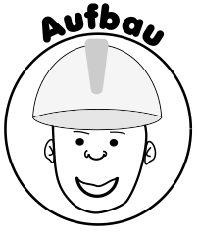

Für das Experiment *(„Dichte – Heißes und Kaltes Wasser“)* benötigt man einen Wasserkocher, zwei

Reagenzgläser, eine Waage mit zwei verbundenen Messtellern und warmes und kaltes Wasser.

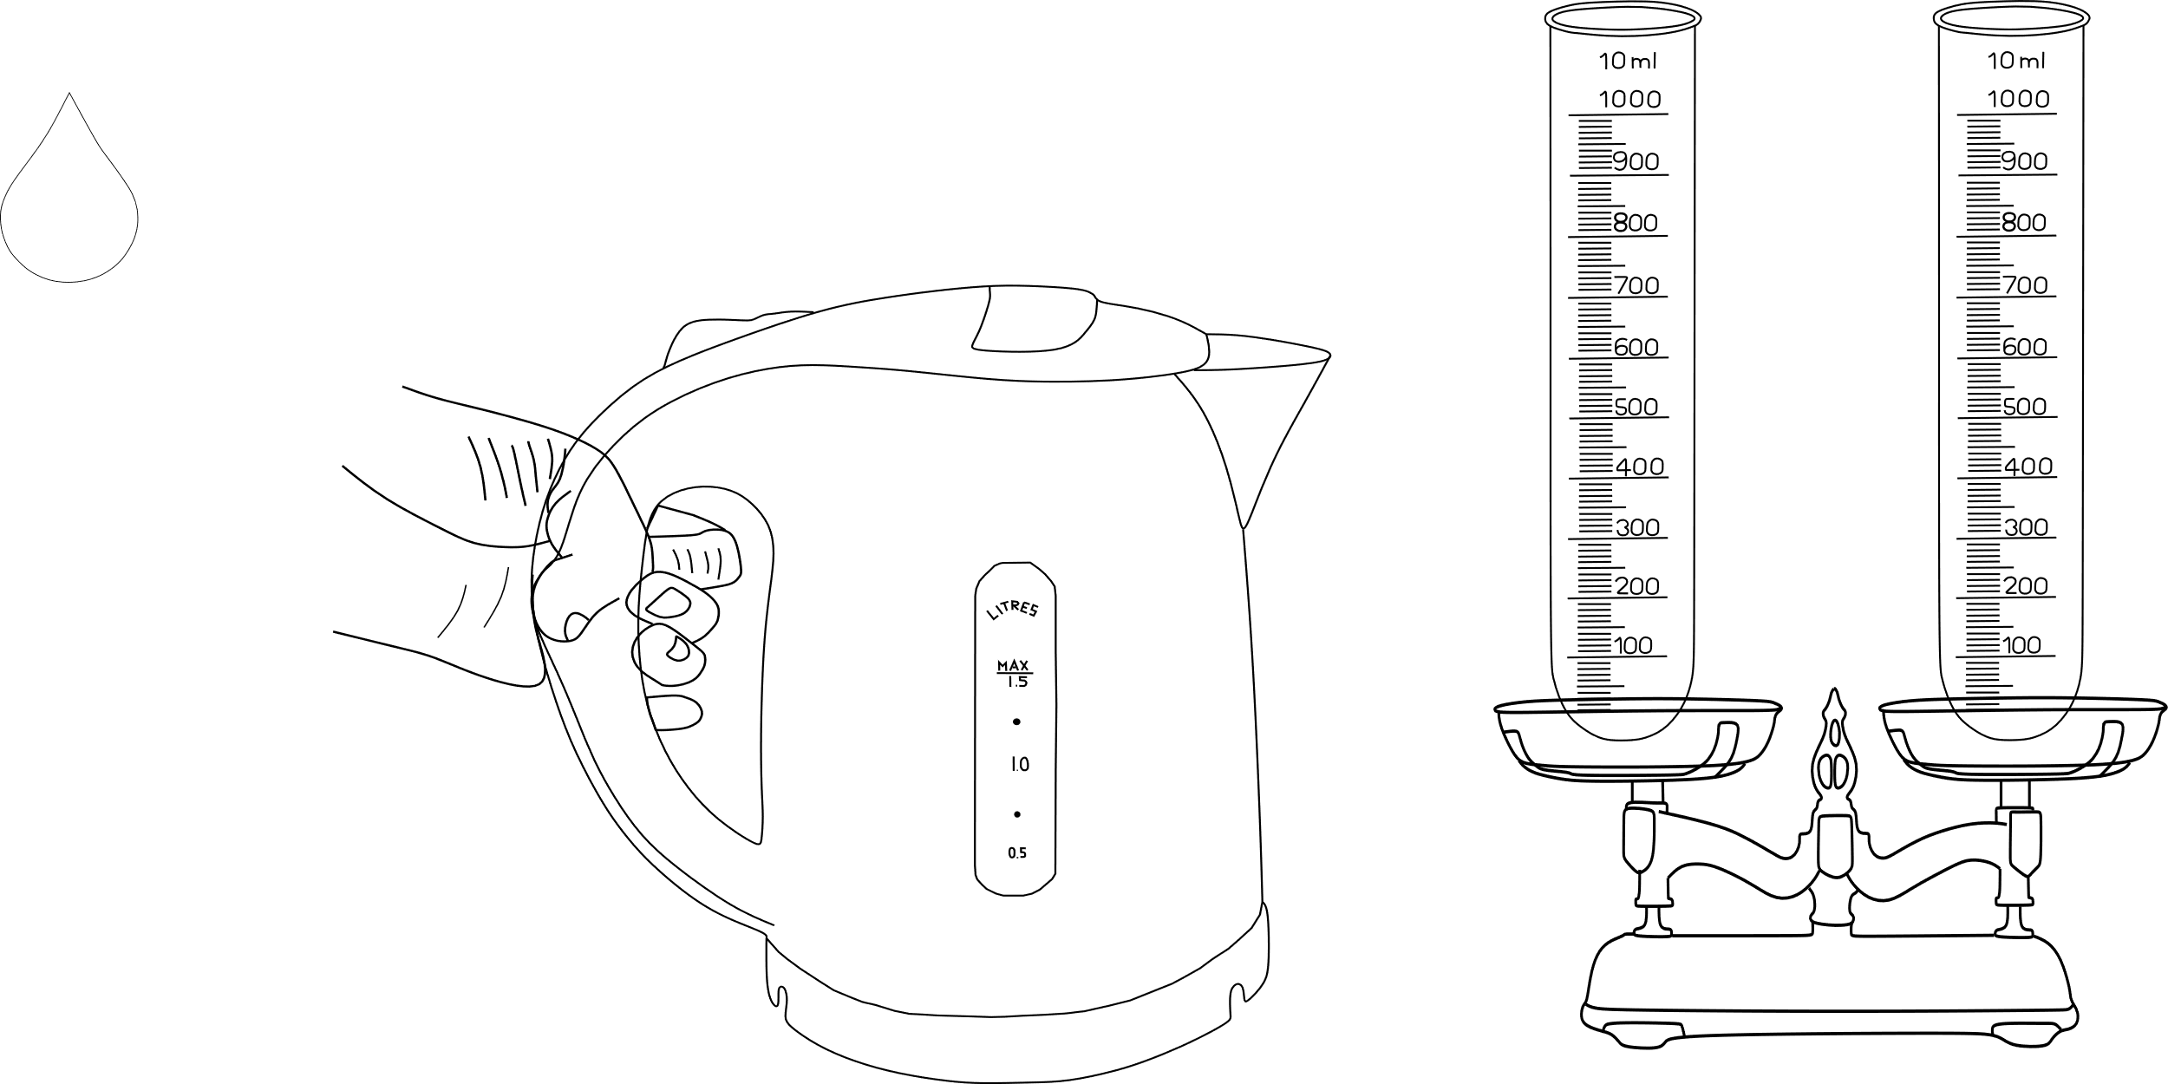

**Wasserkocher mit warmem und kaltem Wasser**

**Waage mit zwei Reagenzgläsern**



Notiere deine Beobachtungen

____________________________________________________________________________________

____________________________________________________________________________________

____________________________________________________________________________________

____________________________________________________________________________________

____________________________________________________________________________________



Erkläre deine Beobachtungen.

____________________________________________________________________________________

____________________________________________________________________________________

____________________________________________________________________________________

____________________________________________________________________________________

____________________________________________________________________________________

____________________________________________________________________________________

____________________________________________________________________________________

____________________________________________________________________________________

**Aufgabenvideo: Dichte – Heißes und Kaltes Wasser (B)**



Für das Experiment *(„Dichte – Heißes und Kaltes Wasser“)* benötigt man einen Wasserkocher, zwei Reagenzgläser, eine Waage mit zwei verbundenen Messtellern und warmes und kaltes Wasser.



**Wasserkocher mit warmem und kaltem Wasser**

**Waage mit zwei Reagenzgläsern**



Notiere deine Beobachtungen. Folgende Begriffe können dir helfen: *wiegen, Gramm, schwerer, leichter, warm, kalt.*

____________________________________________________________________________________

____________________________________________________________________________________

____________________________________________________________________________________

____________________________________________________________________________________



Ordne die Sätze in der richtigen Reihenfolge an und finde so das Lösungswort.

|  |  |  |
| --- | --- | --- |
| In 900ml kaltem Wasser sind also mehr Teilchen als in 900ml warmem Wasser.  (M) | Da im kalten Wasser mehr Teilchen vorhanden sind als in warmem Wasser, wiegt das kalte Wasser mehr.  (E) | Erwärmt man das Wasser nun, dehnt sich das Volumen bei gleichbleibender Masse aus, die gleichbleibende Teilchenzahl braucht mehr Platz.  (O) |
| Gemäß dem Teilchenmodell besteht alles um uns herum, auch Wasser, aus ganz vielen, kleinen Teilchen.  (F) | In der Fachsprache nennt man das Verhältnis von Volumen und Masse die Dichte. Kaltes Wasser hat also eine höhere Dichte als warmes Wasser.  (L) | Umgekehrt brauchen Teilchen in kälterem Zustand weniger Platz.  (R) |

Lösungswort:____________________

**Aufgabenvideo: Dichte – Heißes und Kaltes Wasser (C)**



Für das Experiment *(„Dichte – Heißes und Kaltes Wasser“)* benötigt man einen Wasserkocher, zwei Reagenzgläser, eine Waage mit zwei verbundenen Messtellern und warmes und kaltes Wasser.





Das warme und kalte Wasser wird gewogen.

Bitte setze das richtige Wort (schwerer / leichter) in die Lücke:

900 ml kaltes Wasser ist ____________ als 900 ml warmes Wasser.



**Aufgabe:** Warme Wasserteilchen brauchen mehr Platz als kalte. **Stelle dir folgendes vor**:

Ein warmes Wasserteilchen ist ein turnendes Mädchen, das viel Platz braucht (links).

Die Jungs (rechts) sind die kalten Wasserteilchen. Da sie grade stehen und sich nicht bewegen brauchen sie wenig Platz.

**Frage 1**: In welchem Glas sind mehr Wasserteilchen? ___________________________________________________________________________  
**Frage 2:** Welches Glas wiegt mehr? Das mit mehr Teilchen oder weniger?

___________________________________________________________________________

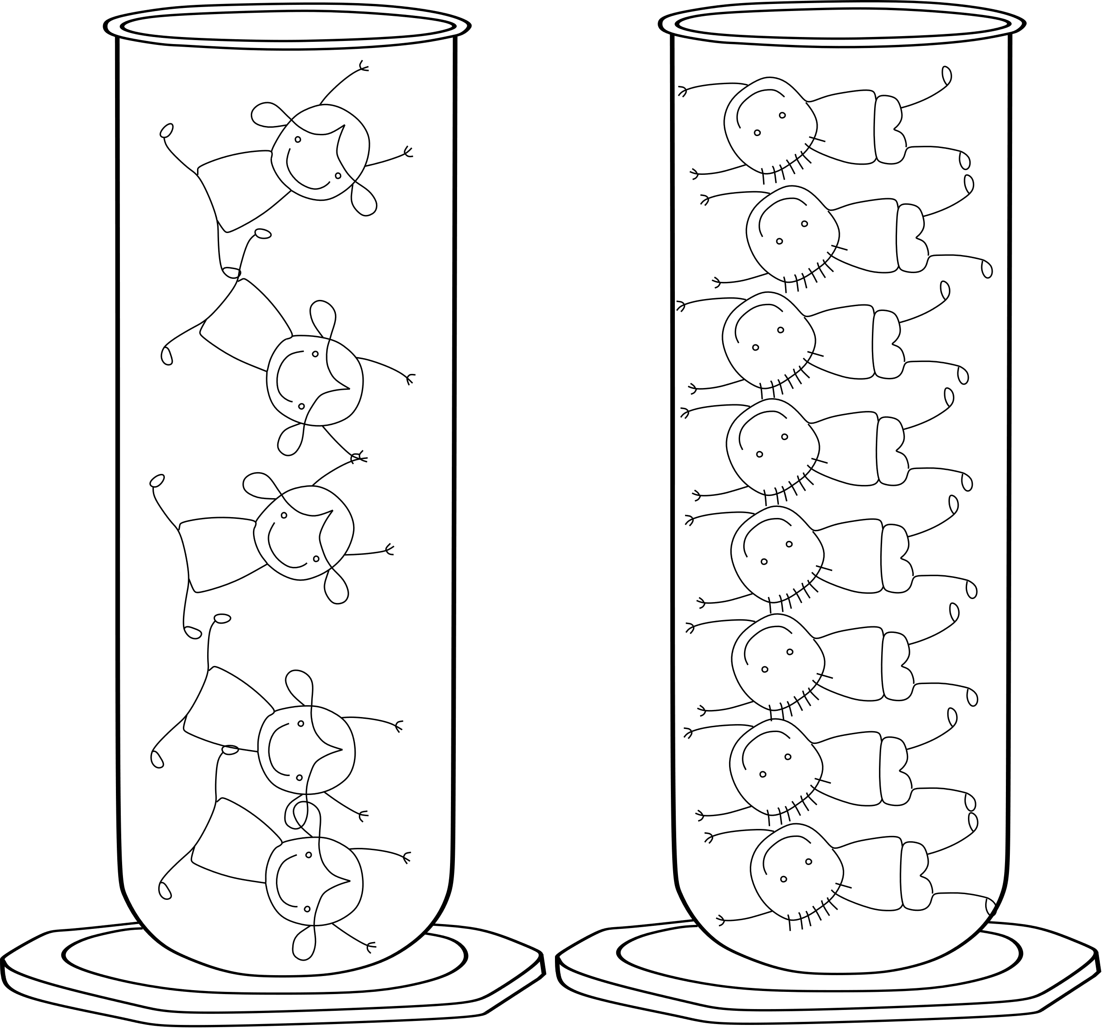

Warmes Wasser

Kaltes Wasser